ĐẠI HỌC PHENIKAA
TRƯỜNG KỸ THUẬT – KHOA ĐIỆN – ĐIỆN TỬ

BÁO CÁO BÀI KIỂM TRA SỐ 2
Đề tài: J04 - Bộ điều khiển bốn LED 7 đoạn

Sinh viên thực hiện: | Phạm Minh Hoàng
Mã sinh viên: | 24100665
Giảng viên hướng dẫn: | ThS. Đinh Văn Nam

Hà Nội, ngày 26 tháng 10 năm 2026
BÁO CÁO BÀI KIỂM TRA SỐ 2
Thiết kế số nhỏ và quy trình RTL-to-GDSII bằng công cụ nguồn mở
Giảng viên hướng dẫn: Đinh Văn Nam
Học phần | EEE703128 - Nhập môn Thiết kế Vi mạch Tích hợp
Mã học phần | EEE703128 · 3 tín chỉ 3(3;0;6)
Tên bài | Bài kiểm tra số 2 - Báo cáo cá nhân RTL-to-GDSII
Mã đề · Tên đề tài | J04 - Bộ điều khiển bốn LED 7 đoạn
Họ và tên sinh viên | Phạm Minh Hoàng
Mã số sinh viên | 24100665
Lớp | N02
Giảng viên hướng dẫn | Đinh Văn Nam
Kho GitHub | https://github.com/.../eee703128-b2-...
Mã commit nộp bài | 2485b2a
Lần chạy CI dùng cho báo cáo | đường dẫn tới lần chạy Actions
Ngày nộp | 27/10/2026

Mục lục
Mục lục 3
1. Đặt vấn đề và đặc tả 4
2. Thiết kế RTL 6
3. Kiểm chứng chức năng 6
4. Kết quả tổng hợp 8
5. Kết quả phân tích thời gian 8
6. Công suất và kiểm tra vật lý 9
7. Quan sát layout 10
8. Trả lời câu phân tích riêng của đề 11
9. Kết luận, giới hạn và tự đánh giá 12
Phụ lục A — Mã nguồn RTL đầy đủ 14
Phụ lục B — Testbench đầy đủ 15
Phụ lục C — Thông tin tái lập 17
Cam kết 17

1. Đặt vấn đề và đặc tả
- Mạch nhận hai byte dữ liệu qua chân ui_in để tạo thành một khung gồm 4 chữ số. Nửa đầu nạp hai chữ số bên trái nhờ byte thứ nhất, nửa sau nạp hai chữ số còn lại nhờ byte thứ hai. Mạch chỉ cập nhật khi đã nhận đủ cả hai byte và xuất ra LED 7 đoạn.

- Do LED dùng chung chân nên sẽ dùng phương pháp quét led để đánh lừa thị giác như LED đang hiển thị liên tục. Độ sáng được điều khiển bằng PWM. Mạch có tín hiệu ena cho phép nạp dữ liệu và bộ đếm, reset sẽ đưa mạch về trạng thái ban đầu và tắt các LED hiển thị.

Ví dụ: Nhịp 1 đưa byte 0x12, nhịp 2 đưa byte 0x32, mạch chốt lại và hiển thị 1234.
Bảng 1.1 — Bảng tín hiệu vào/ra
Tín hiệu | Chân | Độ rộng | Chiều | Mức tích cực | Ý nghĩa
Clk | Clk | 1 bit | Vào | Sườn lên | Clock hệ thống; mạch lấy mẫu tín hiệu và cập nhật các thanh ghi tại cạnh lên.
rst_n | rst_n | 1 bit | Vào | Thấp | Reset, dữ liệu và bộ đếm được xóa, digit-select bị tắt.
ena | ena | 1 bit | Vào | Cao | Cho phép nạp dữ liệu và chạy bộ đếm, PWM. Khi ở mức thấp, bộ đếm giữ nguyên, digit-select tắt.
ui_in[7:0] | ui_in[7:0] | 8 bit | Vào |  | Byte dữ liệu để nạp lên LED
uio_in[3] | uio[3] | 1 bit | Vào | Sườn lên | Sườn lên đầu tiên lưu digit 3:2; sườn lên kế tiếp chốt đủ digit 3:0 và cần có ít nhất một mẫu clock mức thấp giữa hai lần nạp.
uio_in[2:0] | uio_in[2:0] | 3 bit | Vào | Độ sáng | Giá trị này điều khiển PWM, mức 0 là tắt, mức cao nhất là duty gần 100%
uo_out[6:0] | uo_out[6:0] | 7 bit | Ra | Thấp | Tín hiệu điều khiển các đoạn LED theo thứ tự {a,b,c,d,e,f,g}
uio_out[7:4] | uio_out[7:4] | 4 bit | Ra | Thấp | Các tín hiệu chọn một trong bốn digit: [4] chọn digit 0, [5] digit 1, [6] digit 2, [7] digit 3.
Bảng 1.2 — Giả định và trường hợp biên
# | Giả định / trường hợp biên | Xử lý theo đặc tả
Clock | Clock hệ thống hoạt động đúng tần số được khai báo | Bộ đếm quét dựa trên tần số này để tạo thời gian chuyển digit. Với cấu hình mặc định CLK_HZ=1 MHz, DIGIT_HZ=100, mỗi digit được làm mới khoảng 100 lần/giây và chỉ khi ena luôn bật.
Reset | rst_n là reset bất đồng bộ, tích cực mức thấp. | Khi rst_n=0, các thanh ghi dữ liệu, trạng thái nạp và bộ đếm được xóa; đầu ra hiển thị bị blank và digit-select bị tắt.
Ngay sau reset | Dữ liệu digit được reset về 0000; số quét và bộ đếm PWM bắt đầu từ 0. | Khi nhả reset, nếu ena=1 và PWM có bật, hàng đơn vị thể hiển thị 0, các digit khác không hiển thị vì theo quy tắc sẽ tắt các số 0 ở đầu
Định dạng dữ liệu | Mỗi đầu vào được giả định là một chữ số BCD. Byte đầu tiên chứa digit 3:2, byte thứ hai chứa digit 1:0. | Sau hai lần nạp hợp lệ, mạch hiển thị bốn digit theo thứ tự từ trái sang phải.
Strobe nạp | Strobe được lấy mẫu đồng bộ với clk, chỉ lưu khi giữa hai clk có một strobe mức thấp. Chỉ nhận sườn lên. | Cạnh lên thứ nhất lưu cặp digit 3:2 vào thanh ghi chờ. Cạnh lên kế tiếp chốt cả bốn digit cùng lúc.
Strobe nạp giữ mức cao | Strobe phải xuống thấp ít nhất một clock giữa hai lần nạp. | Nếu giữ strobe ở mức cao, mạch không nạp lặp lại; chỉ cạnh lên được phát hiện mới kích hoạt nạp.
ena = 0 | Không nạp dữ liệu khi tín hiệu ena ở mức thấp. | Mạch bỏ qua yêu cầu nạp, strobe vẫn chạy và nếu bị giữ mức cao khi ena = 0, mạch không nhận nạp khi ena bật, cần đưa strobe về 0 trước rồi mới tạo sườn lên mới.
Mới nhận 1 byte dữ liệu | Chờ tiếp cho đến khi nhận đủ byte | Cặp digit đầu tiên chỉ được lưu tạm; LED đang hiển thị không thay đổi cho đến khi nhận byte thứ hai.
Nhận đủ 2 byte dữ liệu | byte thứ 2 vừa là dữ liệu, vừa là tín hiệu đã nạp xong | Khi nhận byte lên thứ hai, cặp digit đang chờ và cặp digit mới được chốt đồng thời thành khung bốn digit.
Số 0 ở đầu | Các số không ở đầu sẽ được coi là zero | Các digit ở đầu sẽ bị bỏ trống cho đến khi có giá trị lớn hơn 0. Riêng hàng đơn vị luôn hiển thị kể cả khi = 0.
Giá trị vượt phạm vi | Mạch không nhận tính toán số học, dữ liệu nạp vào phải nhỏ hơn 9999 | Không có xử lý tràn dữ liệu 9999, các dữ liệu lớn hơn sẽ bị coi là không hợp lệ và bị bỏ qua.
Brightness bằng 0 | Mức bằng 0 tức là tắt
ena = 1 | ena là tín hiệu cho phép mạch hoạt động. | Cho phép nạp dữ liệu, PWM chạy, digit select chạy và LED bật.
Đầu ra LED | LED 7 đoạn | Giá trị 0 ở segment làm sáng đoạn tương ứng; giá trị 0 ở digit-select sẽ chọn digit.

2. Thiết kế RTL
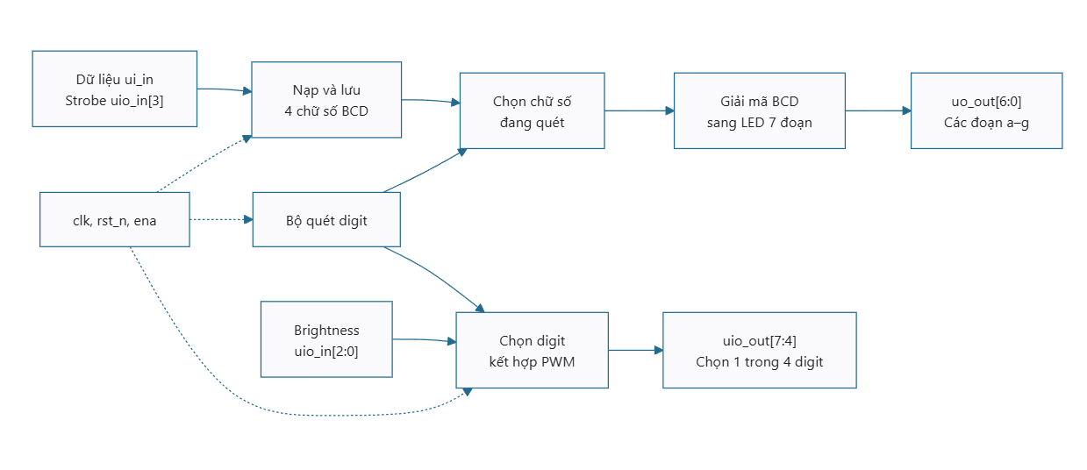
Sơ đồ khối thiết kế RTL của mạch gồm các phần cơ bản như reset, clock, thanh ghi, và các khối điều khiển. Đầu ra là LED 7 đoạn 4 digit.
Bảng 2.1 — Các quyết định thiết kế
# | Quyết định | Phương án khác đã cân nhắc | Lý do chọn
Nạp dữ liệu | Chia thành 2 nibble | 1 nibble nạp cả 4 digit | Tối ưu bộ nhớ, độ ổn định khi quét LED

3. Kiểm chứng chức năng
Các ca kiểm thử được viết dựa trên các tính năng có trong RTL code. Tuy nhiên chưa thể đảm bảo các ca kiểm đã đủ hết các trường hợp. Dưới đây là những ca kiểm đã có:
Bảng 3.1 — Ca kiểm thử và kết quả
# | Ca kiểm thử | Đầu vào | Mong đợi | Thu được | Đạt? | Vì sao chọn ca này
Reset | Cho reset = 0 | 0 | Tất cả digit tắt, trạng thái nạp dừng lại, bộ nhớ được xóa. | Tất cả digit tắt, trạng thái nạp dừng lại, bộ nhớ được xóa. | Đạt | Kiểm tra reset là một bước quan trọng để tránh treo.
Chỉ nạp byte thứ nhất | Sau khi reset thì nạp 12 vào và để nguyên | 12 | Chưa đủ 2 byte nên không được thay đổi LED đang hiển thị cho đến khi nhận đủ byte | LED giữ nguyên trạng thái cho đến khi nhận nốt byte còn lại | Đạt | Kiểm tra phương pháp nạp bằng 2 byte đã chọn xem có hoạt động đúng
Nạp đủ hai byte | Reset, sau đó nạp 12 rồi 34 | 12, 34 | LED hiển thị 1234 | LED hiển thị 1234 | Đạt | Kiểm tra thứ tự ghép byte, thứ tự quét digit và giải mã các chữ số khác nhau.
Kiểm tra với số 0 ở đầu | Reset, sau đó nạp 00 rồi 09 | 00, 09 | LED hiển thị duy nhất số 9 ở hàng đơn vị | LED hiển thị duy nhất số 9 ở hàng đơn vị | Đạt | Kiểm tra tính năng bỏ số 0 ở đầu.
Giá trị 0000 | Reset, nạp 00 rồi 00 | 00, 00 | LED hiển thị duy nhất số 0 ở hàng đơn vị | LED hiển thị duy nhất số 0 ở hàng đơn vị | Đạt | Kiểm tra xem mạch có bỏ luôn số 0 ở hàng đơn vị và không hiển thị gì hay không.
Data nạp không hợp lệ | Reset, nạp A3 rồi B2 | A3, B2 | Digit chứa “A” và “B” bị bỏ qua, chỉ hiển thị -3-2 | -3-2 | Đạt | Kiểm tra mạch có bỏ qua ký tự không hợp lệ hay không
Strobe nạp luôn ở mức cao | Nạp 56, sau đó cố tình đổ ui_in thành 99 | 56 | Không có sườn lên thứ hai nên không chốt dữ liệu, LED giữ nguyên | LED vẫn giữ nguyên | Đạt | Kiểm tra phát hiện tín hiệu nạp, tránh nạp lặp khi strobe bị giữ mức cao.
Brightness bằng 0 | Đặt uio_in[2:0]=000 | 000 | PWM tắt, LED tắt | LED tắt | Đạt | Kiểm tra tính năng điều chỉnh độ sáng.
TH bổ sung: Nạp 9999 | Nạp số lớn nhất có thể: 9999 | 99, 99 | LED hiển thị 9999 | LED hiện 9999 | Đạt | Xác nhận ở vị trí lớn nhất không bị mất hay lỗi.
TH bổ sung: Nạp 1000 | Nạp 1000 | 10, 00 | LED hiển thị 1000 | LED hiển thị 1000 | Đạt | Kiểm tra số 0 ở phía sau có bị xóa mất.
Bảng 3.2 — Phép thử phá mạch (bắt buộc)
Lỗi cố tình tạo ra | Số ca chuyển sang đỏ | Ca nào đỏ | Kết luận về chất lượng testbench
Bỏ reset bộ chọn digit, khiến digit vẫn được chọn khi rst_n=0 | 1 | Reset | Testbench kiểm tra được trạng thái tắt digit khi reset.
Bỏ phát hiện cạnh strobe, khiến strobe giữ cao bị hiểu là nhiều lần nạp | 1 | Strobe giữ mức cao | Testbench có ca kiểm giao thức strobe; ca này hữu ích để bắt lỗi nạp lặp.

4. Kết quả tổng hợp
Kết quả tổng hợp được ghi lại trong physical_report. Tất cả các số liệu đều được dự đoán trước tuy có lệch so với thực tế. Cell reset chiếm nhiều hơn dự kiến.
Bảng 4.1 — Số liệu tổng hợp
Chỉ số | Ước lượng của em (trước khi chạy) | Kết quả thật | Chênh lệch và giải thích
Tổng số standard cell | 150 | 176 | Reset chiếm nhiều cell hơn dự kiến
Số flip-flop | 26 | 43 | Có một số bit được dùng nhưng chưa được đếm vào.
Diện tích (µm²) | ... | 2337.2416 µm² | ...
Hệ số sử dụng (%) | ... | 51.81% | ...
Bảng 4.2 — Phân loại cell
Loại cell | Số lượng | Vai trò trong thiết kế của em
Dữ liệu hiển thị | 16 bit | Thanh ghi dữ liệu đang hiển thị trên LED
Dữ liệu chờ | 8 bit | Tạm lưu các dữ liệu đang chờ xuất
PWM | 3 bit | Điều khiển độ sáng
Chọn digit quét | 2 bit | Chọn 1 trong 4 ditgit quét
Điều khiển nạp | 2 bit | Theo dõi để phát hiện strobe có sườn lên

5. Kết quả phân tích thời gian
Ở chu kỳ clock 1000 ns (1 MHz), STA báo setup slack thấp nhất +594.2517 ns và hold slack thấp nhất +0.1070 ns; không có vi phạm setup/hold theo các checker của run. Setup slack dương cho thấy mạch đạt yêu cầu timing với constraint đã dùng. Hold slack cũng dương nhưng biên khá nhỏ.
Bảng 5.1 — Số liệu thời gian
Chỉ số | Giá trị | Đạt / Vi phạm | Nhận xét
Chu kỳ ràng buộc (ns) | 1000 ns | ... | Tương đương tần số clock 1 MHz
Worst setup slack (ns) | +594.2517 ns | Đạt | Setup slack kiểm tra dữ liệu đến trước sườn clock kế tiếp, sau khi tính các giả định clock/I/O
Worst hold slack (ns) | +0.1070 ns | Đạt, nhưng biên nhỏ | Hold slack kiểm tra dữ liệu không đổi quá sớm sau sườn clock lấy mẫu.
Tần số tối đa ước tính (MHz) | ≈2.465 MHz | Chưa phải kết luận sign-off | Tính theo hiện tại: Tmin ≈ Tperiod − setup_slack = 1000 − 594.2517 = 405.7483 ns; Fmax ≈ 1/Tmin ≈ 2.465 MHz. Đây chỉ là ước tính cho đường I/O đang bị ràng buộc, không chứng minh tần số tối đa của chip.
Bảng 5.2 — Đường tới hạn
Hạng mục | Nội dung
Điểm xuất phát | Cổng vào rst_n
Điểm kết thúc | Cổng ra uio_out[5], digit 1
Đi qua các khối | Buffer đầu vào rst_n → logic tổ hợp chặn/chọn digit (nand2_2 → a221o_2 → or3b_2) → buffer đầu ra → uio_out[5].
Số tầng logic | 7 tầng cell trên đường đi theo: 3 buffer đầu vào, 3 cổng logic tổ hợp và 1 buffer đầu ra. Trong đó có 3 tầng xử lý logic chức năng; các buffer chủ yếu để tăng khả năng tải/điều khiển mạng tín hiệu.
Vì sao chính đường này chậm nhất | rst_n đi qua mạng buffer do fanout, sau đó qua logic điều kiện tắt digit khi reset và buffer đầu ra. Ngoài trễ cell, SDC fallback còn cộng 200 ns input delay và 200 ns output delay. Vì vậy đây là đường chậm nhất.
Một cách cụ thể để rút ngắn nó | Xem xét bỏ việc dùng rst_n như một điều kiện tổ hợp trực tiếp trong đường tạo digit_enable_n, thay bằng tín hiệu cho phép hiển thị đã được chốt và reset bất đồng bộ. Cách này cần kiểm tra kỹ yêu cầu tắt digit ngay khi reset được kích hoạt, vì thay đổi đường điều khiển có thể làm đổi hành vi đầu ra.

6. Công suất và kiểm tra vật lý
Công suất động phát sinh khi transistor và tín hiệu chuyển trạng thái. Nó gồm công suất chuyển mạch do nạp/xả điện dung và công suất nội tại của cell khi hoạt động.
Công suất tĩnh chủ yếu là công suất rò khi mạch đang được cấp nguồn, kể cả khi tín hiệu không chuyển trạng thái.
Các checker của run báo DRC sạch và LVS khớp không đồng nghĩa bảo đảm đã sign-off hay bảo đảm chức năng.
Bảng 6.1 — Công suất và kiểm tra vật lý
Hạng mục | Giá trị / Kết quả | Nhận xét và giới hạn
Công suất động | 10.2365 µW (nội tại 7.3017 µW + chuyển mạch 2.9348 µW). | Là phần công suất do hoạt động/chuyển trạng thái của mạch. Trong thiết kế này, bộ đếm quét và PWM góp phần tạo chuyển mạch khi ena=1.
Công suất tĩnh (rò) | 0.00666 µW. | Là công suất rò của cell khi mạch được cấp nguồn. Nhỏ hơn nhiều so với công suất động trong các ước lượng này
Tổng công suất | 10.2432 µW. | Ước lượng, phụ thuộc giả định tần suất chuyển mức. Không phải phép đo trên board hoặc silicon.
DRC | 0 vi phạm chiếu theo các checker DRC đã chạy. | Kiểm tra layout có tuân thủ quy tắc hình học của nhà máy hay không; không kiểm tra chức năng. DRC sạch không có nghĩa mạch chạy đúng.
LVS | Netgen báo khớp; 0 khác biệt về thiết bị/net theo kết quả run. | Đối chiếu kết nối và thiết bị trích xuất từ layout với netlist tham chiếu. Không chứng minh thiết kế đúng ý đồ hay hoạt động đúng chức năng. Log có ghi “4 disconnected pins” trong phần thống kê, dù kết luận khớp duy nhất; nên xem đây là giới hạn cần lưu ý, không kết luận quá mức.

7. Quan sát layout
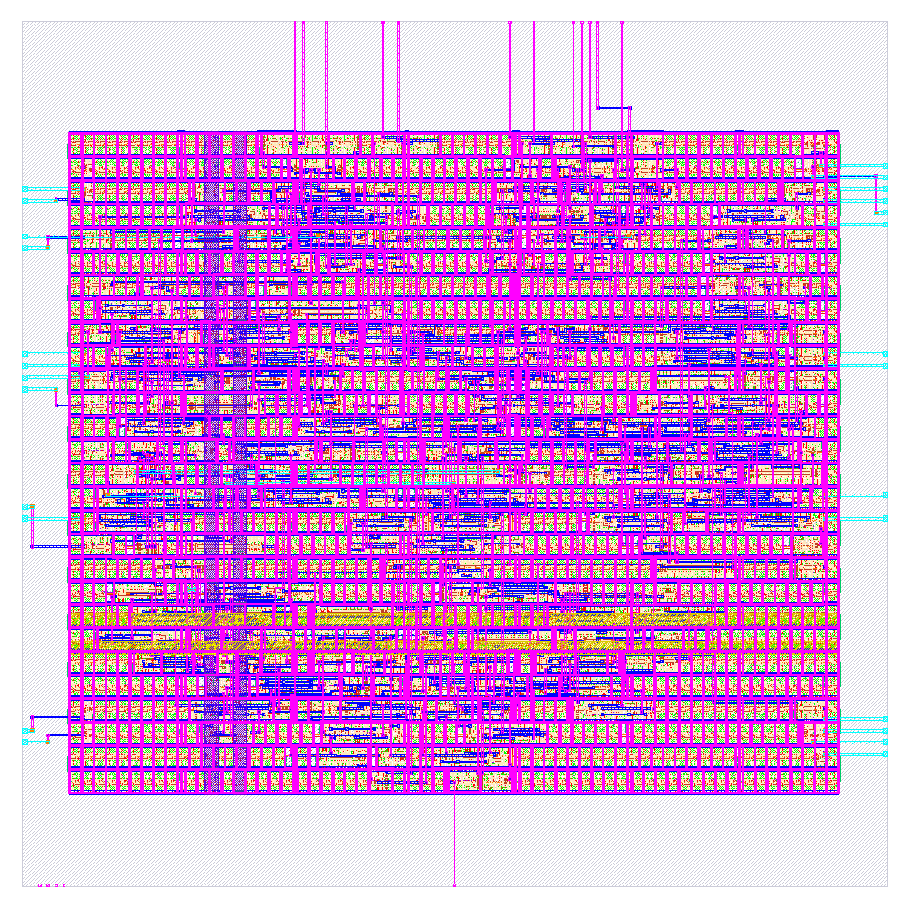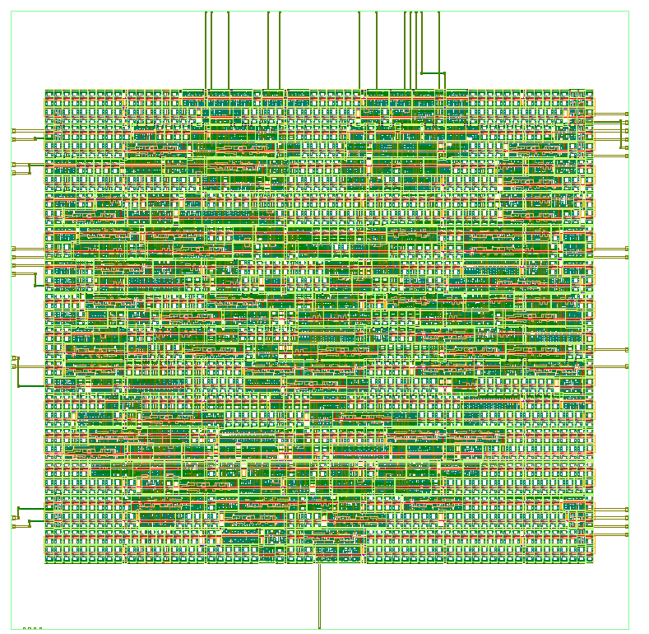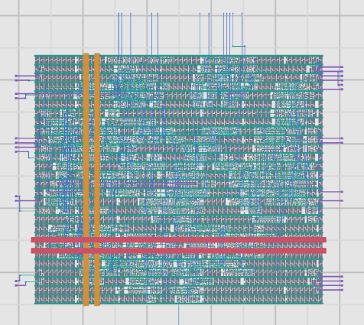
Layout 2D và 3D của thiết kế.
Bảng 7.1 — Quan sát layout
Nhìn thấy gì | Ở đâu trên hình | Liên hệ với bước quy trình nào
Hàng standard cell | Nhiều cell nhỏ xếp thành các hàng đều nhau, tạo thành vùng mạch dày đặc chữ nhật lớn ở giữa khung hình | Floorplan và placement: bố trí standard cell vào các hàng trong vùng lõi.
Các đường liên kết kim loại | Nhiều đường ngang, dọc với màu khác nhau chạy qua vùng cell, nối các phần của mạch. Nằm bên trong vùng lõi, phủ lên các hàng cell; một số đường kéo ra phía ngoài. | Routing: định tuyến các kết nối giữa cell và tới các chân I/O. Màu sắc biểu thị lớp/đối tượng hiển thị trong render, không phải chức năng logic.
Chân kết nối I/O | Có các đường kết nối vươn từ vùng lõi ra ngoài dọc các cạnh trái, phải và một số vị trí ở cạnh trên/dưới. | I/O placement và routing: đặt chân giao tiếp rồi định tuyến kết nối giữa chân và mạch bên trong.

8. Trả lời câu phân tích riêng của đề
RTL hiện tại xuất bảy đường segment {a,b,c,d,e,f,g}, không có ngõ ra decimal point. Vì vậy, dù đề bài mô tả hiển thị “số thập phân”, phần dấu chấm thập phân chưa được điều khiển trong RTL hiện tại. Ngoài ra, PASS chỉ áp dụng cho các ca test đã có; testbench chưa đo duty PWM đầy đủ hoặc xác nhận hoạt động trên board. DRC/LVS và công suất/timing đều là kết quả của flow, không phải phép đo trên silicon.
Bảng 8.1 — Số liệu dùng để trả lời
Số liệu | Giá trị | Lấy từ báo cáo nào
Kết quả mô phỏng chức năng | PASS cho các ca đã có: reset, nạp hai byte, hiển thị 1234, zero đầu, BCD không hợp lệ, strobe giữ cao và brightness 0. | Báo cáo kiểm chứng RTL, testbench
Tham số quét mặc định | CLK_HZ=1 MHz, DIGIT_HZ=100 Hz, mỗi digit được làm mới 100 lần/giây khi ena luôn bật. Đây là giá trị suy ra từ tham số, không phải phép đo refresh trên board. | Đặc tả chức năng
Điều khiển độ sáng | PWM 3 bit, mức 0–7; điều kiện bật digit là pwm_counter < brightness. Mức 7 tương ứng duty cycle 7/8. | Đặc tả chức năng
Cell và flip-flop sau tổng hợp | 176 cell, trong đó 43 flip-flop. | Báo cáo tổng hợp
Diện tích cell sau tổng hợp | 2337.2416 µm². | Báo cáo tổng hợp
Setup slack nhỏ nhất sau P&R | +594.2517 ns | Báo cáo STA
Hold slack nhỏ nhất sau P&R | +0.1070 ns | Báo cáo STA
Điều kiện timing | Clock được cấu hình 1 MHz | Báo cáo STA, báo cáo physical
Tổng công suất ước lượng | 10.2432 µW | Báo cáo công suất
DRC | 0 lỗi cuối theo các checker DRC đã chạy. | Báo cáo physical
LVS | Netgen báo khớp | Báo cáo physical

9. Kết luận, giới hạn và tự đánh giá
Những phần chưa thực hiện và lý do kỹ thuật: chưa có mô phỏng gate-level/post-layout với SDF; báo cáo kiểm chứng ghi rõ chưa có kết quả loại này. Chưa có SDC riêng đã xác nhận cho hệ thống đích nên các số STA vẫn dựa trên fallback, không đủ để kết luận timing theo tải/độ trễ I/O thực tế. Chưa có phép đo công suất hoặc kiểm tra chức năng trên phần cứng; số công suất hiện có là ước lượng của flow
Vì vậy, các kết quả trên chỉ hỗ trợ kết luận trong phạm vi RTL, testbench, cấu hình PDK và điều kiện run đã nêu; chúng không đủ để khẳng định thiết kế hoạt động đúng trong mọi điều kiện hoặc trên phần cứng thực.
Bảng 9.1 — Kết luận có điều kiện
Kết luận | Điều kiện đã tạo ra nó | Điều này KHÔNG chứng minh
Mô phỏng RTL báo PASS cho các ca có trong testbench: reset, nạp khung hai byte, quét/giải mã một số digit, zero đầu, BCD không hợp lệ, strobe giữ cao và brightness 0 | Top tt_um_eee703128_24100665; Icarus Verilog 12.0. Testbench dùng CLK_HZ=40, DIGIT_HZ=1 để rút ngắn mô phỏng; xem báo cáo kiểm chứng và testbench. | Không chứng minh toàn bộ đầu vào đều đúng, không đo refresh mặc định hoặc duty cycle PWM đầy đủ, và không kiểm tra hành vi trên bo mạch. Ca ena=0 cũng chưa được kiểm tra riêng
Tổng hợp tạo 176 cell, gồm 43 flip-flop; diện tích cell tổng hợp 2337.2416 µm². | Yosys 0.62, PDK sky130A, thư viện sky130_fd_sc_hd. Cấu hình trong config.json; số liệu trong báo cáo tổng hợp. | Không chứng minh layout có thể chế tạo theo mọi yêu cầu thiết kế, timing hệ thống đạt yêu cầu, hay chức năng chạy đúng ngoài phạm vi testbench.
au P&R: standard-cell area 3503.36 µm², die khai báo 100 × 100 µm, instance utilization 51.81%. | Run RUN_2026-10-20_07-49-51; cấu hình die và PDK trong config.json, kết quả trong báo cáo physical. Tổng physical instances gồm filler/tap/buffer, không đồng nghĩa số cell logic RTL. | Không chứng minh thiết kế đã được đánh giá với kích thước die, tải, hoặc cấu hình chân khác.
STA báo setup slack thấp nhất +594.2517 ns, hold slack thấp nhất +0.1070 ns; không thấy vi phạm theo checker của run. | Clock 1000 ns (1 MHz); không có SDC riêng nên flow dùng generic fallback: I/O delay 200 ns, uncertainty 0.25 ns. Setup thấp nhất ở max_ss_100C_1v60, hold thấp nhất ở min_ff_n40C_1v95; xem báo cáo STA. | Không chứng minh timing đạt theo constraint của hệ thống thực tế; không đủ cơ sở để kết luận tần số tối đa đáng tin cậy, vì constraint I/O đang là giả định fallback.
Công suất flow ước lượng: 10.2432 µW | Ước lượng post-P&R của run trên, với các corner ghi trong báo cáo công suất. | Không phải phép đo thực tế; không thể xem là công suất trên bo mạch hoặc silicon. Giá trị phụ thuộc corner và giả định hoạt động/chuyển mức của flow.
Các checker báo 0 lỗi DRC, LVS báo khớp duy nhất, không có khác biệt thiết bị/net theo kết quả run. | Các bước physical trong run RUN_2026-10-20_07-49-51, PDK sky130A và thư viện sky130_fd_sc_hd; chi tiết trong báo cáo physical. Log Netgen đồng thời ghi “4 disconnected pins” trong phần thống kê, dù kết luận khớp duy nhất; cần giữ lưu ý này khi diễn giải. | DRC không xác nhận chức năng; LVS không xác nhận thiết kế đúng ý đồ hay timing đạt. DRC sạch không có nghĩa mạch chạy đúng chức năng: chẳng hạn mạch có thể sai thứ tự digit nhưng hình học layout vẫn hợp lệ.
Bộ công cụ ghi nhận được: Icarus Verilog 12.0, Yosys 0.62. | Phiên bản trong tool_versions.txt và log Yosys. PDK được pin theo mã revision 8afc8346a57fe1ab7934ba5a6056ea8b43078e71 trong đường dẫn thư viện ở log tổng hợp. | Tệp phiên bản không ghi đầy đủ phiên bản của LibreLane/OpenROAD và các checker physical; vì vậy không thể tái lập chính xác mọi bước chỉ từ danh sách phiên bản này.
Bảng 9.2 — Tự đánh giá theo rubric
Tiêu chí | Em tự đánh giá | Lý do
Đặc tả và sơ đồ khối | Khá | Có bảng tín hiệu, mô tả cách nạp hai byte, các trường hợp biên và sơ đồ khối trong tài liệu kiến trúc
Đọc báo cáo tổng hợp | Đạt | Đã nêu và giải thích số cell, số flip-flop, diện tích tổng hợp, đồng thời đếm được 43 bit thanh ghi để đối chiếu với 43 flip-flop.
Đọc báo cáo thời gian | Khá | Đã phân biệt setup và hold slack, ghi đúng giá trị, chỉ ra đường rst_n → uio_out[5] và liên hệ với logic chặn/chọn digit.

Phụ lục A — Mã nguồn RTL đầy đủ
src/project.v
`default_nettype none
`timescale 1ns / 1ps

module tt_um_eee703128_24100665 #(
parameter integer CLK_HZ = 1000000,
parameter integer DIGIT_HZ = 100
) (
input wire [7:0] ui_in,
output wire [7:0] uo_out,
input wire [7:0] uio_in,
output wire [7:0] uio_out,
output wire [7:0] uio_oe,
input wire ena,
input wire clk,
input wire rst_n
);

// Two rising load_strobe edges load one four-digit BCD frame.
// The first byte contains digits 3:2, and the second contains digits 1:0.
localparam integer RAW_SCAN_DIV = CLK_HZ / (DIGIT_HZ * 4);
localparam integer SCAN_DIV = (RAW_SCAN_DIV < 1) ? 1 : RAW_SCAN_DIV;
localparam integer SCAN_COUNTER_WIDTH =
(SCAN_DIV <= 1) ? 1 : $clog2(SCAN_DIV);

reg [3:0] digit3;
reg [3:0] digit2;
reg [3:0] digit1;
reg [3:0] digit0;
reg [3:0] pending_digit3;
reg [3:0] pending_digit2;
reg expect_second_pair;
reg load_strobe_d;

reg [SCAN_COUNTER_WIDTH-1:0] scan_counter;
reg [1:0] scan_index;
reg [2:0] pwm_counter;

reg [3:0] selected_digit;
reg selected_blank;
reg [6:0] segments_n;
reg [3:0] digit_enable_n;

always @(posedge clk or negedge rst_n) begin
if (!rst_n) begin
digit3 <= 4'd0;
digit2 <= 4'd0;
digit1 <= 4'd0;
digit0 <= 4'd0;
pending_digit3 <= 4'd0;
pending_digit2 <= 4'd0;
expect_second_pair <= 1'b0;
load_strobe_d <= 1'b0;
scan_counter <= {SCAN_COUNTER_WIDTH{1'b0}};
scan_index <= 2'd0;
pwm_counter <= 3'd0;
end else begin
load_strobe_d <= uio_in[3];

if (ena && uio_in[3] && !load_strobe_d) begin
if (!expect_second_pair) begin
pending_digit3 <= ui_in[7:4];
pending_digit2 <= ui_in[3:0];
expect_second_pair <= 1'b1;
end else begin
digit3 <= pending_digit3;
digit2 <= pending_digit2;
digit1 <= ui_in[7:4];
digit0 <= ui_in[3:0];
expect_second_pair <= 1'b0;
end
end

if (ena) begin
pwm_counter <= pwm_counter + 1'b1;

if (scan_counter == SCAN_DIV - 1) begin
scan_counter <= {SCAN_COUNTER_WIDTH{1'b0}};
scan_index <= scan_index + 1'b1;
end else begin
scan_counter <= scan_counter + 1'b1;
end
end
end
end

always @* begin
selected_blank = 1'b0;
case (scan_index)
2'd0: begin
selected_digit = digit0;
end
2'd1: begin
selected_digit = digit1;
selected_blank = (digit3 == 4'd0) &&
(digit2 == 4'd0) &&
(digit1 == 4'd0);
end
2'd2: begin
selected_digit = digit2;
selected_blank = (digit3 == 4'd0) &&
(digit2 == 4'd0);
end
default: begin
selected_digit = digit3;
selected_blank = (digit3 == 4'd0);
end
endcase

// Active-low segments, ordered a,b,c,d,e,f,g. Invalid BCD is blank.
if (selected_blank) begin
segments_n = 7'b1111111;
end else begin
case (selected_digit)
4'd0: segments_n = 7'b0000001;
4'd1: segments_n = 7'b1001111;
4'd2: segments_n = 7'b0010010;
4'd3: segments_n = 7'b0000110;
4'd4: segments_n = 7'b1001100;
4'd5: segments_n = 7'b0100100;
4'd6: segments_n = 7'b0100000;
4'd7: segments_n = 7'b0001111;
4'd8: segments_n = 7'b0000000;
4'd9: segments_n = 7'b0000100;
default: segments_n = 7'b1111111;
endcase
end

// Active-low digit selects. uio_out[4] selects digit 0.
digit_enable_n = ~(4'b0001 << scan_index);
if (!ena || !rst_n || (pwm_counter >= uio_in[2:0]))
digit_enable_n = 4'b1111;
end

assign uo_out = {1'b0, (!ena || !rst_n) ? 7'b1111111 : segments_n};
assign uio_out = {digit_enable_n, 4'b0000};
assign uio_oe = 8'b11110000;

endmodule

`default_nettype wire

Phụ lục B — Testbench đầy đủ
tb/tb.v.
`default_nettype none
`timescale 1ns / 1ps

module tb;
reg [7:0] ui_in;
reg [7:0] uio_in;
reg ena;
reg clk;
reg rst_n;
wire [7:0] uo_out;
wire [7:0] uio_out;
wire [7:0] uio_oe;

integer failures;
reg found;

tt_um_eee703128_24100665 #(
.CLK_HZ(40),
.DIGIT_HZ(1)
) dut (
.ui_in(ui_in),
.uo_out(uo_out),
.uio_in(uio_in),
.uio_out(uio_out),
.uio_oe(uio_oe),
.ena(ena),
.clk(clk),
.rst_n(rst_n)
);

initial clk = 1'b0;
always #5 clk = ~clk;

task load_pair;
input [7:0] pair;
begin
@(negedge clk);
ui_in = pair;
uio_in[3] = 1'b0;
@(negedge clk);
uio_in[3] = 1'b1;
@(negedge clk);
uio_in[3] = 1'b0;
repeat (2) @(negedge clk);
end
endtask

task expect_digit;
input [3:0] active_low_select;
input [6:0] expected_segments;
integer cycles;
begin
found = 1'b0;
for (cycles = 0; cycles < 120; cycles = cycles + 1) begin
@(negedge clk);
if (uio_out[7:4] == active_low_select) begin
found = 1'b1;
if (uo_out[6:0] !== expected_segments) begin
failures = failures + 1;
$display("FAIL: select=%b segments=%b expected=%b",
active_low_select, uo_out[6:0], expected_segments);
end
end
end
if (!found) begin
failures = failures + 1;
$display("FAIL: digit select %b was never active", active_low_select);
end
end
endtask

initial begin
$dumpfile("tb.vcd");
$dumpvars(0, tb);

ui_in = 8'd0;
uio_in = 8'd7; // Brightness 7/7; load strobe initially low.
ena = 1'b1;
rst_n = 1'b0;
failures = 0;
found = 1'b0;

repeat (2) @(negedge clk);
if (uio_oe !== 8'b11110000) begin
failures = failures + 1;
$display("FAIL: unexpected uio_oe=%b", uio_oe);
end
if (uio_out[7:4] !== 4'b1111) begin
failures = failures + 1;
$display("FAIL: digit outputs should be off during reset");
end
rst_n = 1'b1;

// The first byte is staged; it must not partially update the display.
load_pair(8'h12);
repeat (20) @(negedge clk);
if (uo_out[6:0] !== 7'b1111111) begin
failures = failures + 1;
$display("FAIL: display changed before the second pair arrived");
end

// A full frame is displayed right-to-left as 1, 2, 3, 4.
load_pair(8'h34);
expect_digit(4'b1110, 7'b1001100); // digit 0 = 4
expect_digit(4'b1101, 7'b0000110); // digit 1 = 3
expect_digit(4'b1011, 7'b0010010); // digit 2 = 2
expect_digit(4'b0111, 7'b1001111); // digit 3 = 1

// Leading zeroes are blank, but the units digit remains visible.
load_pair(8'h00);
load_pair(8'h05);
expect_digit(4'b0111, 7'b1111111); // digit 3 blank
expect_digit(4'b1011, 7'b1111111); // digit 2 blank
expect_digit(4'b1101, 7'b1111111); // digit 1 blank
expect_digit(4'b1110, 7'b0100100); // digit 0 = 5

// Boundary: zero is displayed as 0000, not as a blank frame.
load_pair(8'h00);
load_pair(8'h00);
expect_digit(4'b0111, 7'b1111111); // leading zero blank
expect_digit(4'b1011, 7'b1111111);
expect_digit(4'b1101, 7'b1111111);
expect_digit(4'b1110, 7'b0000001); // units zero remains visible

// A BCD nibble outside 0..9 is blank, not an arbitrary glyph.
load_pair(8'hA1);
load_pair(8'hB2);
expect_digit(4'b0111, 7'b1111111);

// Holding the strobe high must not be mistaken for a second load.
@(negedge clk);
ui_in = 8'h56;
uio_in[3] = 1'b0;
@(negedge clk);
uio_in[3] = 1'b1;
@(negedge clk);
ui_in = 8'h99;
repeat (20) @(negedge clk);
expect_digit(4'b1110, 7'b0010010); // Previous frame's digit 0 is still 2.
uio_in[3] = 1'b0;

// Brightness code zero disables all digit selects.
uio_in[2:0] = 3'd0;
repeat (20) @(negedge clk);
if (uio_out[7:4] !== 4'b1111) begin
failures = failures + 1;
$display("FAIL: brightness zero did not blank the display");
end

if (failures == 0)
$display("PASS: reset, frame loading, scan/decode, leading-zero blanking, invalid BCD, brightness");
else
$display("FAIL: %0d test failure(s)", failures);
$finish;
end
endmodule

`default_nettype wire

Phụ lục C — Thông tin tái lập
Đường dẫn kho GitHub | harry1ot/EEE703128-B2-24100665: School project
Mã commit dùng cho báo cáo | 2485b2a
Số hiệu / đường dẫn lần chạy CI | update · harry1ot/EEE703128-B2-24100665@2485b2a
Phiên bản LibreLane | ...
Phiên bản PDK | sky130A
Ràng buộc chu kỳ xung nhịp | 1000 ns
Ngày chạy | 20/10/2026
Công cụ AI đã dùng (nếu có) và dùng vào việc gì | Kiểm tra chính tả, gợi ý báo cáo, tham khảo code, hỗ trợ tổng hợp tài liệu.

Cam kết
Tôi xin cam đoan báo cáo này do tôi tự thực hiện. Toàn bộ số liệu trong báo cáo lấy từ lần chạy trên kho GitHub cá nhân nêu ở trang bìa và có thể đối chiếu được. Tôi hiểu rằng học phần này không thực hiện chế tạo chip, và các kết quả trong báo cáo là kết quả chạy công cụ mô phỏng và tổng hợp, không phải kết quả đo trên silicon.

Ngày ……… tháng ……… năm 2026
Người thực hiện
(Ký và ghi rõ họ tên)

